XU1944 Scheda creata il 23 agosto 2026
Descrizione storico-bibliografica
Il *Frignano. - Anno 1, n. 1 (1892)- . - Pievepelago : [s. n.], 1892-1893 (Modena : Namias). – 1 volume ; 43 cm. ((Bimensile. - MOD0345094

Il *Frignano : settimanale cattolico dell'Alto Modenese. - Anno 1, n. 1 (30 marzo 1913)-anno 18, n. 27 (luglio 1930); nuova serie, anno 1, n. 1 (dicembre 1947)-anno 1, n. 4 (settembre 1948). - Modena : Soc. tip. cattolica modenese, 1913-1948. – 19 volumi : ill. ; 49 cm. ((Dal 1947 varia il complemento del titolo in: settimanale dell'Appenino modenese. – Diretto da Alessandro Coppia. - CUBI 249062. - BNI 1913-7365. - CFI0354946; CUB0706745
Autore: Coppi, Alessandro

Il *Frignano : numero unico a cura della Segreteria provinciale della Democrazia cristiana di Modena. - Modena : Artioli, [1951?]. - 1 volume ; 35 cm. - MOD0345093
Autore: Democrazia cristiana : Segreteria provinciale <Modena>

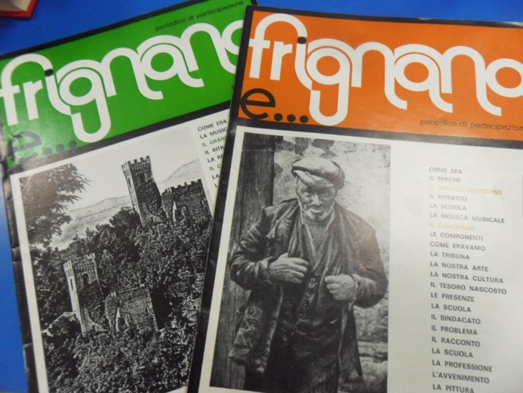
*Frignano e ... : periodico di partecipazione. - Anno 1, n. 1 (1979)- . - Pavullo : [s. n.], 1979. – 1 volume. ((Due numeri l'anno. - CFI0703057


Il *Frignano : contributi alla conoscenza dell'antica provincia del Frignano. - Anno 1, n. 0 (luglio 2008)-anno 18, n. 17 (giugno 2026). - Pavullo nel Frignano : Adelmo Iaccheri, 2008-2026. - 18 volumi : ill. ; 25 cm. ((Annuale. - MOD1485450

Soggetto: Cattolicesimo - Appennino modenese – Periodici; Cultura - Frignano – Periodici; Frignano - Periodici
Classe: D945.42

Informazioni storico-bibliografiche
Il Frignano 1913-1948. - La rivista raccoglie gli ideali cristiani propugnati principalmente all’inizio del secolo e sostiene la causa del «popolo lavoratore» contro le deformazioni della propaganda socialista, ancora incontrastata nella bassa modenese, e la cappa della “tirannide” massonica, che grava sulle possibilità di sviluppo della zona attraverso il controllo clientelare. https://costituenti.900-er.it/alessandro-coppi.

Note e riferimenti bibliografici
- https://biografieresistenti.isacem.it/biografie/coppi-alessandro/.

